Лабораторная работа № 3
«Итерационные методы решения систем линейных уравнений»
(1 пара)
Теоретические сведения
Дана система линейных уравнений:
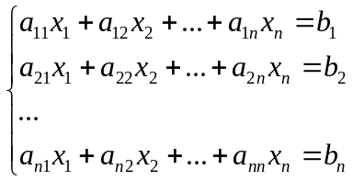 (1)
Перепишем систему в виде:
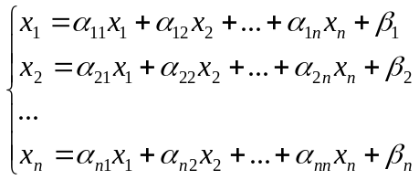 (2)
Правая часть системы определяет отображение F
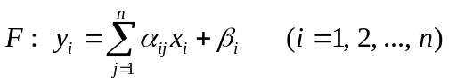,
преобразующее точку 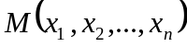 n-мерного векторного пространства в точку 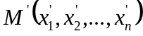 того же пространства.
Выбрав начальную точку 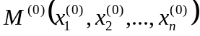, можно построить итерационную последовательность точек n-мерного пространства (аналогичную методу простой итерации для скалярного уравнения):
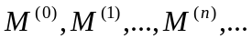.
Например, дана система:
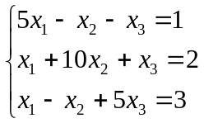
Перепишем систему в виде:
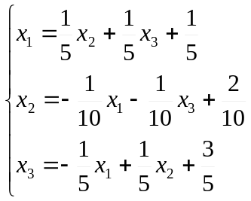
Примем в качестве начального приближения точку с координатами M⁽⁰⁾(0, 0, 0) и подставим ее в полученную систему. Получим точку с координатами M⁽¹⁾ (0.20000, 0.20000, 0.60000). Повторяя процесс, получим последовательность точек:
M⁽⁰⁾(0, 0, 0)
M⁽¹⁾ (0.20000, 0.20000, 0.60000)
M⁽²⁾ (0.36000, 0.12000, 0.60000)
M⁽³⁾ (0.34400, 0.10400, 0.55200)
M⁽⁴⁾ (0.33120, 0.11040, 0.55200)
M⁽⁵⁾ (0.33248, 0.11168, 0.55584)
M⁽⁶⁾ (0.33350, 0.11117, 0.55584)
M⁽⁷⁾ (0.33340, 0.11107, 0.55553)
M⁽⁸⁾ (0.33332, 0.11111, 0.55553)
M⁽⁹⁾ (0.33333, 0.11111, 0.55556)
M⁽¹⁰⁾ (0.33333, 0.11111, 0.55556)
Оказывается, что последовательность сходится, а отображение F является сжимающим. Предел данной последовательности (1/3, 1/9, 5/9) ≈ (0.33333, 0.11111, 0.55556) является решением системы.
!!! Но последовательность сходится не всегда и, следовательно, не всякое отображение является сжимающим !!!
Определение. Отображение F пространства в себя называется сжимающим отображением, если существует такое число α, 0<α<1, что для любых двух точек пространства M и M’ выполняется неравенство
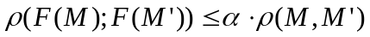.
Точка M называется неподвижной точкой отображения F, если F(M)=M.
Очевидно, что применительно к системе линейных уравнений неподвижная точка – это решение системы.
Исследование вопроса о решении системы линейных уравнений методом итераций основывается на следующей теореме.
Теорема (Принцип сжимающих отображений). Если F – сжимающее отображение, определенное в полном метрическом пространстве, то существует единственная неподвижная точка M, такая, что M=F(M). При этом итерационная последовательность, построенная для отображения F с любым начальным членом M⁽⁰⁾ сходится к M.
Оценка расстояния между неподвижной точкой отображения и приближением M^{(k)} дается формулой
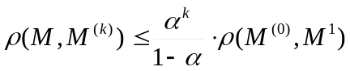
или
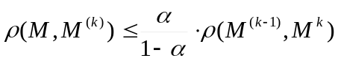,
где α – множитель из условия сжимаемости.
При практическом применении метода итерации удобно рассматривать систему линейных уравнений в пространстве с одной из следующих трех метрик:
1) 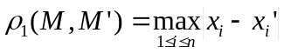;
2) 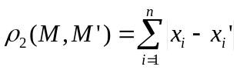;
3) 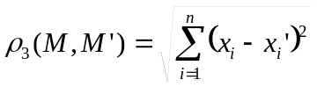.

Достаточное условие сходимости итерационного процесса
Для того чтобы отображение F, заданное в метрическом пространстве, заданное системой
было сжимающим отображением, достаточно выполнения одного из следующих условий:
- в пространстве с метрикой 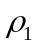:
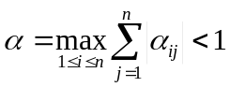
(максимальная из сумм модулей коэффициентов при неизвестных в правой части системы, взятых по строкам, должна быть меньше единицы);
- в пространстве с метрикой 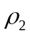:
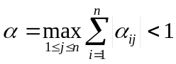
(максимальная из сумм модулей коэффициентов при неизвестных в правой части системы, взятых по столбцам, должна быть меньше единицы);
- в пространстве с метрикой 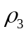:
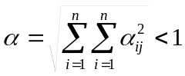
(сумма квадратов коэффициентов при неизвестных в правой части системы должна быть меньше единицы).

Таким образом, получаем формулу, позволяющую установить момент прекращения итерационного процесса при достижении заданной точности результата ε:
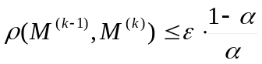,
где 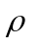 – метрика, по которой была установлена сходимость и получено соответствующее значение α.
Пример. Решить систему методом простой итерации с точностью ε = 10⁻⁴.

Шаг 1. Перепишем систему в виде:
Шаг 2. Проверим, является ли полученное отображение сжимающим:
- в пространстве с метрикой :
(максимальная из сумм модулей коэффициентов при неизвестных в правой части системы, взятых по строкам, должна быть меньше единицы)
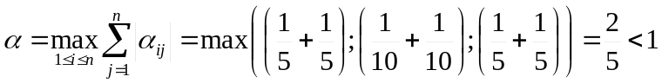;
- в пространстве с метрикой :
(максимальная из сумм модулей коэффициентов при неизвестных в правой части системы, взятых по столбцам, должна быть меньше единицы)
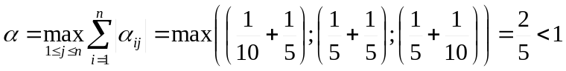;
- в пространстве с метрикой :
(сумма квадратов коэффициентов при неизвестных в правой части системы должна быть меньше единицы)
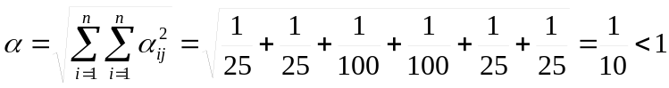.
В данном случае можно взять любую из метрик. Возьмем, например, третью (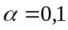) и организуем итерационный процесс. Условием окончания этого процесса является выполнение неравенства:
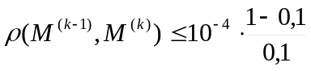,
где 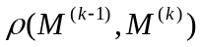– это расстояние между точками в выбранном метрическом пространстве:
- в пространстве с метрикой – это максимум отклонений соответствующих координат;
- в пространстве с метрикой – это сумма отклонений соответствующих координат;
- в пространстве с метрикой – это корень квадратный из суммы квадратов отклонений соответствующих координат.
Так, например,
1) при использовании первой метрики требуется выполнить 7 итераций для достижения заданной точности.
(0.00000, 0.00000, 0.00000)
(0.20000, 0.20000, 0.60000)
(0.36000, 0.12000, 0.60000)
(0.34400, 0.10400, 0.55200)
(0.33120, 0.11040, 0.55200)
(0.33248, 0.11168, 0.55584)
(0.33350, 0.11117, 0.55584)
(0.33340, 0.11107, 0.55553)
2) при использовании второй метрики требуется выполнить 7 итераций для достижения заданной точности.
(0.00000, 0.00000, 0.00000)
(0.20000, 0.20000, 0.60000)
(0.36000, 0.12000, 0.60000)
(0.34400, 0.10400, 0.55200)
(0.33120, 0.11040, 0.55200)
(0.33248, 0.11168, 0.55584)
(0.33350, 0.11117, 0.55584)
(0.33340, 0.11107, 0.55553)
3) при использовании третьей метрики требуется выполнить 6 итераций для достижения заданной точности.
(0.00000, 0.00000, 0.00000)
(0.20000, 0.20000, 0.60000)
(0.36000, 0.12000, 0.60000)
(0.34400, 0.10400, 0.55200)
(0.33120, 0.11040, 0.55200)
(0.33248, 0.11168, 0.55584)
(0.33350, 0.11117, 0.55584)

Модификация метода простой итерации – метод Зейделя
В методе простой итерации на i-ой итерации значения x₁, …, x_{n} вычисляются подстановкой в правую часть модифицированной системы (2) значений, вычисленных на предыдущей итерации i–1.
В методе Зейделя при вычислении x_{j} используются значения x₁, …, x_{j–1}, уже найденные на i-ой итерации:
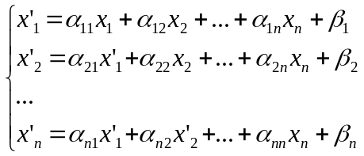
Для рассмотренного примера с использованием первой метрики заданная точность достигается за 5 итераций:
(0.00000, 0.00000, 0.00000)
(0.20000, 0.18000, 0.59600)
(0.35520, 0.10488, 0.54994)
(0.33096, 0.11191, 0.55619)
(0.33362, 0.11102, 0.55548)
(0.33330, 0.11112, 0.55556)
Часть 1 (на оценку «удовлетворительно»)
- Привести систему своего варианта к виду, допускающему использование метода простой итерации (см. достаточное условие сходимости итерационной последовательности). Найти коэффициент сжатия.
- В Excel: Найти решение с точностью до 0.0001 методом простой итерации и методом Зейделя. Проверить ответы подстановкой. Сравнить ответ с ответами, полученными при использовании других методов.

Пример оформления решения в Excel:
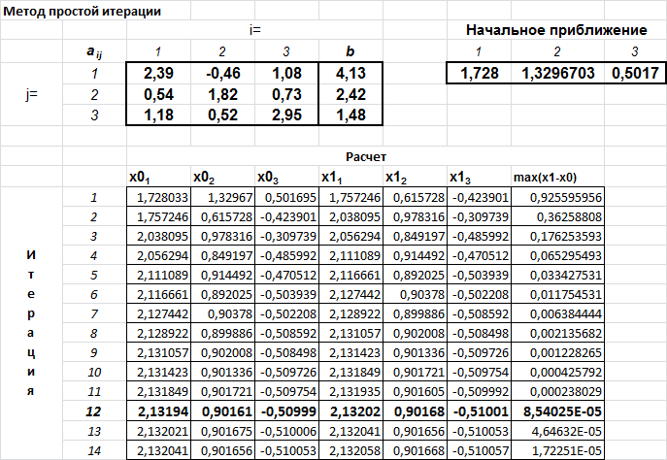

Часть 2
- Написать программу решения системы методом простой итерации. Предусмотреть проверку условия сходимости итерационной последовательности (на оценку «хорошо»).
на оценку «отлично»:
- Модифицировать предыдущую программу для метода Зейделя.
- Сравнить скорость сходимости метода Зейделя и метода простой итерации для системы размерности n = 100.

– это метрика, т.е. функция, определяющая расстояние между точками пространства.

